Creatief met Dall-e-2 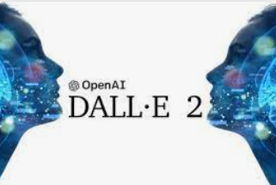
DALL·E is een gratis afbeelding en ontwerp programma voor pc ontwikkeld door OpenAI. Deze tool heeft de mogelijkheid om afbeeldingen te maken op basis van contextuele tekst met behulp van een versie van de AI-gebaseerd GPT-3 taalmodel.
Met de komst van AI-gegeneerde afbeeldingen ontstaat er een compleet nieuw media formaat, namelijk "synthetische afbeeldingen". Dit zijn afbeeldingen die niet door een mens zijn gemaakt, bijvoorbeeld met een camera, kwast, of illustratieprogramma, maar volledig door een computer zijn gegenereerd.
Genereer een afbeelding:
- Open de site : https://openai.com/dall-e-2
- Klik op: 
- Het is noodzakelijk een gratis account aan te maken, of je kunt je account gebruiken van ChatGPT
- Er wordt eenmalig gevraagd je account te verifiëren via je mobiele tel nummer.
- Geef aan welke afbeelding je wilt genereren
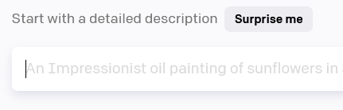
Bv. a Cat in a Hotdog
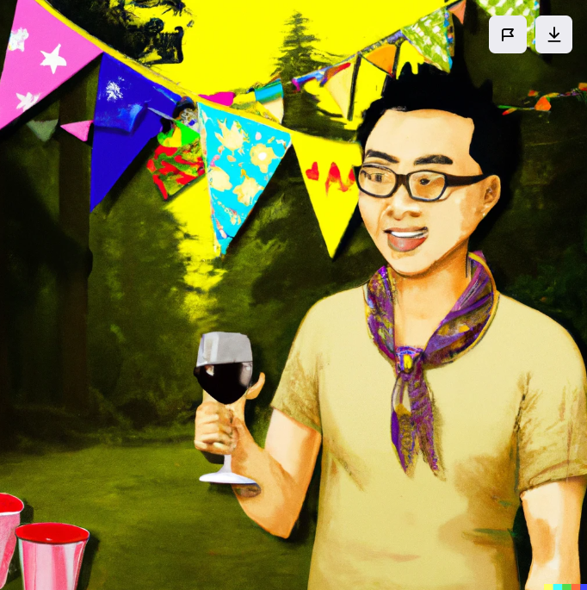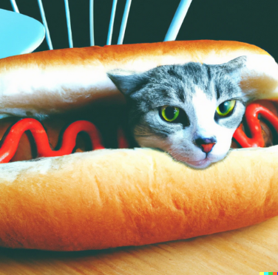

Je kunt je foto bewaren in je collecties of downloaden met de pijltjesknop op de foto 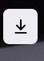

Onderwijskundig:
Mediawijsheid:
Kennis, vaardigheden en mentaliteit die nodig zijn om bewust, kritisch en actief om te gaan met digitale media.
Mediagebruik:
- begrijpen van de werking en eigenschappen van digitale media
- onderzoeken van functies van nieuwe vormen van digitale media
- samen verkennen hoe mediamechanismen verleiden om steeds verder te, kijken, klikken, onderzoeken of spelen
- kiezen van een geschikt platform voor het delen van eigen content (passend bij doel en doelgroep)
- reflecteren op gepast mediagebruik
- bespreek het plezier en de risico’s van de inzet van Media

